Registrierung über die „Event Tracer“ App
Schritt 1:
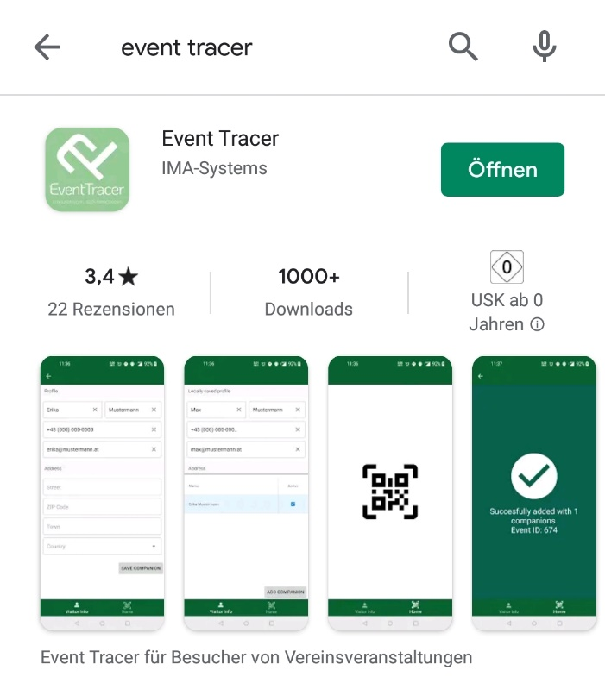
Download der „Event Tracer“ App über den Google App Store / Play Store

Schritt 2:
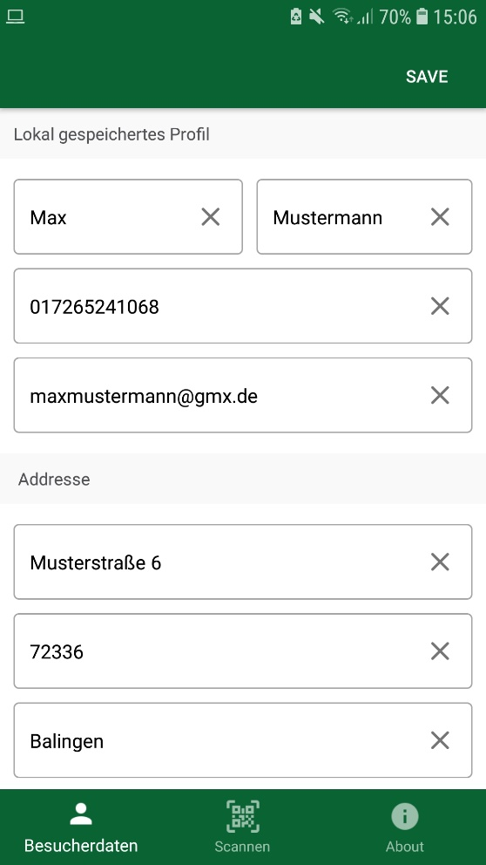
Anlegen des eigenen Profils und möglichen Begleitpersonen in der App

Schritt 3:
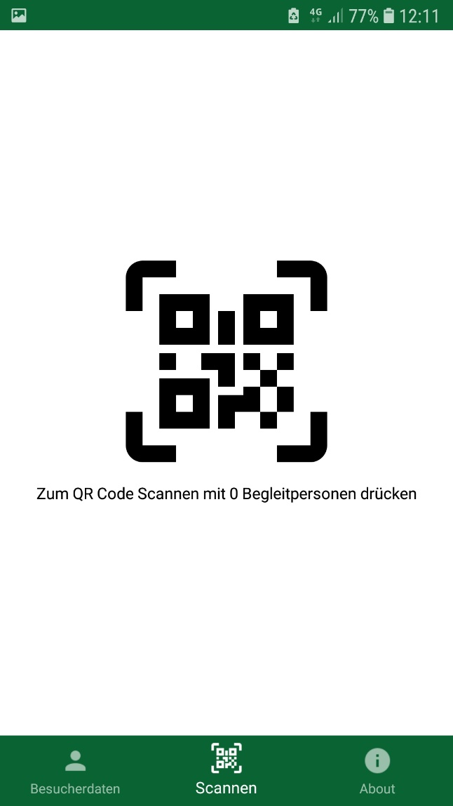
Vor Ort in der Halle den ausgehängten QR-Code scannen und in wenigen Sekunden registriert sein.

Nach dem Spiel können Sie sich selbst abmelden oder werden vom System ,spätestens um 4:00 Uhr, automatisch abgemeldet.

